サンプル計算機能
Sun, 30 Nov 2025 23:20:00 +0000
これは、Markdown のサンプルです。
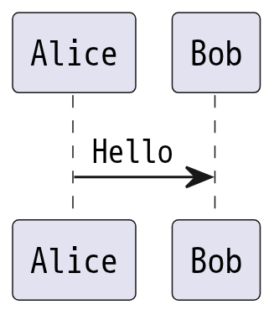

制限事項
インラインイメージは、doxygen では正しく処理することができません。

